Desconocido

### Transparencia

Con nuestros gráficos creados, puedes hacerte una mejor idea de por qué nuestras imágenes (aparte del fondo) necesitan transparencia. Si colocáramos al Sr. Hombre Palo delante de nuestro fondo de pantalla y no tuviera un fondo transparente, nuestro juego tendría el aspecto de [la Figura 13-11 .](ch13.xhtml#ch13fig11)

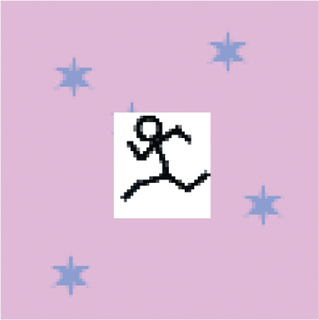

Figura*13-11: Figura de palitos sin* transparencia

El fondo blanco del Sr. Hombre de Palo borra parte del fondo de pantalla. Si utilizamos nuestra imagen transparente, obtendremos la Figura [13-12](ch13.xhtml#ch13fig12) .

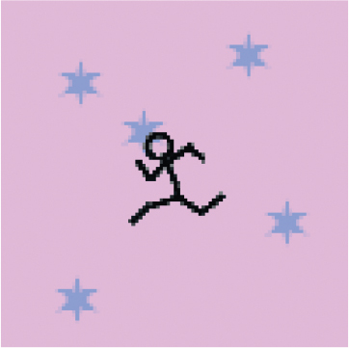

Figura*13-12* : Figura de palitos con transparencia

Nada del fondo queda oculto por la imagen de la figura de palitos, salvo lo que se cubre. ¡Así es mucho más profesional!

[anterior](ch13_9.html)[Subtema 10 de 11: (Ver todo)](ch13.html)[siguiente](ch13_11.html)